АЗБУКА ДОРОЖНОГО ДВИЖЕНИЯ

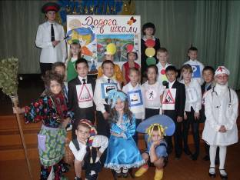
Школа № 40 продолжает радовать читателей хорошими новостями. Первого октября ребята из младших классов отметили праздник по правилам дорожного движения в рамках акции «Дорога в школу».
Все сидящие в зале могли принять участие в этом мероприятии. Ребята показывали сценки, которые были обыграны так, что каждый мог ответить, как нужно поступить в данной ситуации, а также принять участие в мероприятии.
По ответам детей было видно, что даже самый маленький зритель знает правила дорожного движения. Всем было весело, а главное интересно. На сцене были самые настоящие герои из сказок Незнайка, Баба яга, Буратино. Как обычно Мальвина обучала Буратино, как ему нужно поступать на дороге или улице. Каждый ребенок очень переживал за курносого мальчишку и пытался помочь своими знаниями правил дорожного движения.
Концерт прошел на славу! Теперь любой ребенок не забудет как нужно правильно себя вести на проезжей части!

Ксения Валерьевна Федоткина

